REQUERIMENTO nº 57/2020

SÚMULA.: Solicita informações do Executivo junto à Secretaria de Governo, se há estudos ou cronograma para construção e/ou instalação de um PSF (Posto de Saúde da Família) no bairro Bela Vista, neste município.

REQUEIRO à Mesa, após ouvido o Douto Plenário, na forma regimental vigente, seja oficiado ao Excelentíssimo Senhor Igor Soares Ebert, Prefeito Municipal, para que interceda junto à Secretaria de Governo se há estudos de viabilidade para construção e/ou instalação de um PSF (Posto de Saúde da Família) no bairro Bela Vista, neste município.

Justificativa

Senhor Presidente,
Senhores Vereadores,
Senhoras Vereadoras,

É fundamental que se garanta aos cidadãos um desenvolvendo saudável, através de um atendimento de saúde que seja digno e de qualidade, porém para que isso de fato aconteça, é necessário que a ampliação do atendimento seja efetivo chegando à todos os munícipes por mais longínqua que estes residam de locais que possuam atendimento.

Destarte, ainda, que os moradores da localidade não dispõem de tal atendimento tendo que se deslocarem para outras regiões a fim de disporem de atendimento à saúde, sendo ainda, dificultado pela escassez de transporte para os enfermos.
Ademais, a construção e/ou instalação de um Posto de Saúde ajudaria não só uma, mas sim duas comunidades, pois o bairro abrange o Bela Vista Baixa e Bela Vista Alta, além de melhorar a qualidade de vida da população não só das localidades supracitadas, como também, dos bairros vizinhos, como exemplo o Parque Wey, além disso, fornecerá melhores condições para a execução de programas de saúde preventiva e curativa.

Por fim, cumpre nos informar que este Requerimento é de suma importância, pois trata-se de saúde e do bem-estar dos moradores daquela região, haja vista, que este gabinete já vem pleiteando tais informações desde 2018, conforme indicação 1445/2018 e Requerimento 987/2019.

Desta forma, solicitamos o deferimento desse requerimento para melhoria na qualidade de vida dos munícipes.

Sala das Sessões Benvindo Moreira Nery, 23 de janeiro de 2020.
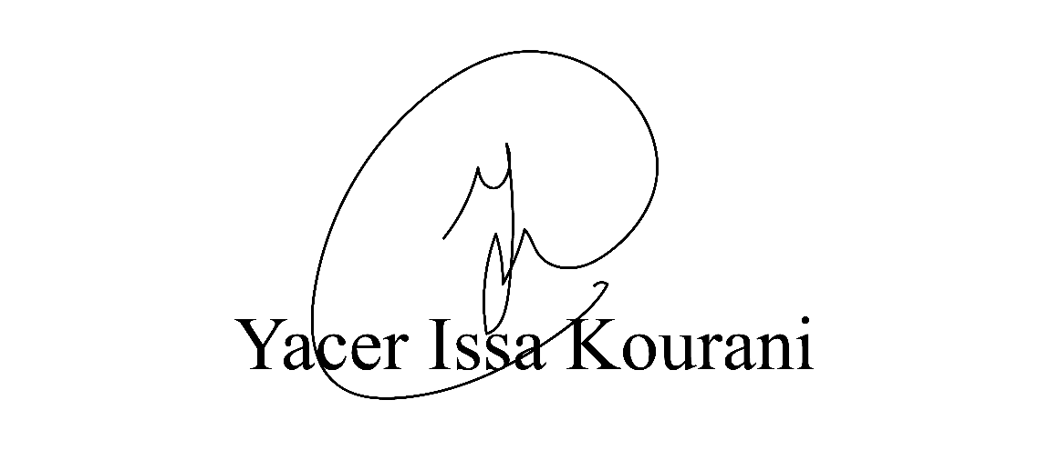
VEREADOR - PSB

